Hubungan antara Agile dengan peran Quality Assurace(QA)

1. Secara umum Agile merupakan model development jangka pendek yang memerlukan adaptasi cepat dengan pengembangan terhadap perubahan dalam bentuk apapun. Diharapkan dengan adanya konsep Agile ini akan memberikan manfaat bagi pihak manapun, oleh tim maupun penyelenggara proyek. Konsep Agile Manifesto ini memiliki point point dalam prinsip utamanya, berikut ini adalah point pointnya :
2. Lebih menekan kepuasan klien sebagai prioritas utama
3. Selalu terbuka menerima perubahan
4. Dapat menghasilkan software yang bisa bekerja dengan baik
5. Rekan bisnis dan developer harus bekerja sama selama proyek IT berlangsung
6. Mengembangkan proyek pada orang-yang termotivasi
7. Komunikasi secara langsung
8. Software yang bekerja dengan baik
9. Mampu mengembangkan proyek secara berkelanjutan
10. Keunggulan teknis menjadi hal yang patut diperhatikan
11. Kesederhanaan adalah hal yang perlu diperhatikan
12. Tim yang mampu mengorganisir diri sendiri

Developer secara berkala akan melakukan refleksi mengenai bagaimana cara bekerja lebih efektif dan menyelaraskan dengan pola kerja mereka

B. Dalam artian, QA adalah peran dengan serangkaian proses sistematis untuk menentukan apakah suatu produk atau jasa memenuhi syarat yang ditentukan.

QA menentukan dan menetapkan persyaratan untuk membuat atau mengembangkan produk tertentu agar memiliki kualitas yang baik. Lalu apa tugas Quality Assurance?

Secara umum, tugas Quality Assurance adalah menjamin kualitas produk yang diciptakan atau dikembangkan perusahaan. Selain itu, Quality Assurance juga memiliki beberapa point  lain, yaitu:

1. Membuat rencana pengujian dan kasus pengujian secara terperinci, komprehensif, dan terstruktur
2. Menafsirkan, membangun, dan mematuhi standar jaminan kualitas perusahaan
3. Melakukan analisis terhadap keluhan konsumen dan ketidaksesuaian kualitas. Mencari akar masalah dan tindakan penyelesaian yang sesuai dengan pedoman perusahaan.
4. Mendokumentasikan aktivitas jaminan kualitas dalam bentuk laporan dan audit internal
5. Mengembangkan standar baru untuk produksi sesuai dengan kebutuhan dan membuat protokol pengujian
6. Memastikan produk yang diproduksi memenuhi standar perusahaan dan kebutuhan konsumen
7. Merekomendasikan perbaikan terhadap produk setelah dilakukan pengujian
8. Mendokumentasikan catatan perbaikan untuk referensi pembuatan produk selanjutnya
9. Menyusun perencanaan Prosedur Operasi Standar (SOP) proses produksi produk atau layanan
10. Berkolaborasi dengan tim internal untuk penemuan dan pemecahan masalah

Ksimpulannya untuk hubungan antara QA dengan Agile bila kita lihat dari sisi pengertian dan sisi point point yang diperlihatkan, maka keduanya akan saling berkesimbungan dalam konteks Agile sebagai konsep kerja development sedang QA adalah salah satu bagian dari krangka development itu sendiri.

REF : <https://medium.com/sera-engineering/agile-things-qa-in-scrum-28d6c2573c5e>

<https://mtp.co.id/mengenal-lebih-jauh-tentang-agile-development-dalam-dunia-it/>

<https://blog.skillacademy.com/tugas-dan-skill-quality-assurance>

Perbedaan antara Quality Assurance (QA) dengn Quality Control (QC)

Untuk menjamin mutu suatu produk, beberapa profesi yang hampir mirip tapi sebenarnya sangat berbeda, seperti Quality Assurance dan Quality Control. Keduanya kerap dianggap karena kebanyakan berfikir secara garis besar dalam tujuan bukan secara konsep kerjanya, berikut ini bisa menjadi informasi sebagai pembanding yang lebih jelas.

Quality Assurance lebih fokus kepada proses pencegahan kecacatan produk (tindakan preventif) dan pengoptimalan kualitas. Karena itu QA juga melakukan monitoring dan menyusun SOP proses produksi. QA memastikan produk atau layanan dibuat dengan metode dan melalui proses yang tepat. Proses jaminan kualitas juga bertujuan untuk meningkatkan kualitas dari produk atau layanan yang sedang diproduksi. QA akan tetap berkerja dari sejak produk itu awal dibuat.

Kalau Quality Control, lebih fokus untuk mengidentifikasi atau menemukan cacat pada sebuah produk. Jadi mereka bekerja setelah produk selesai diproduksi dan dikembangkan. QC dilakukan pada hasil akhir dari sebuah produk. Nantinya, mereka akan melakukan beberapa pemeriksaan dan pengujian untuk menemukan kecacatan produk dan mencoba memperbaiki agar kualitasnya bisa meningkat. QC bekerja pada waktu produk itu sudah ada/ jadi.

Meskipun ranah pekerjaannya berbeda, Quality Assurance dan Quality Control sama-sama penting untuk menjaga dan menjamin mutu. Kualitas produk atau layanan yang diciptakan atau dikembangkan oleh perusahaan sangat penting untuk dijaga agar mampu bersaing dengan kompetitor.

Ref : <https://blog.skillacademy.com/tugas-dan-skill-quality-assurance>

Contoh dari pertanyaan yang baik menurut versi pribadi

1. Dalam mengerjakan tugas saya mengalami sedikit kendala, saat mengerjakan tugas membuat dokumen pada tahapn STLC yaitu requirement analyst dan test planing, mungkin karena saya terlalu awam sehingga saya masih bingung kalau mengerjakan berdasarkan point pada materi yang sebelumnya dijelaskan. Brangkali ada dari teman teman yang mau menunjukan contoh refrensi cara pengerjaannya, karena sebelumnya saya juga melakukan searching tetapi saya masih belum menemukan konten yang sesuai. Trimakasih

1. Hallo teman-teman group, selamat siang. minta waktunya sebentar ya? saya ingin meminta saran secara pribadi terkait  tahapan dalam proses STLC, mungkin ada dari teman teman yang senggang bisa respon, mohon izin untuk langsung chat secara pribadi. Trimaksih Banyak sebelumnya.

1. Selamat siang admin eduwork, mohon untuk luang waktunya sebentar ya. Saya mau memastikan aja ni, sebelumnya saya telah mendaftar kelas ISA program QA sejak seminggu yang lalu (lik:.....) tapi sampai sekarang masih belum kunjung ada follow-up dari admin, saya bingung karena justru ketika saya mendaftar lagi di kelas yang lain ada proses follow-up yang lebih cepat. Sekian trimakasih.

# **Perbedaan antara SQA dengan Software Testing**

Secara singkat Software Quality Assurance adalah proses sistematis untuk memeriksa apakah sebuah software telah dikembangkan sesuaikebutuhan telah di tentukan sebelumnya, proses ini bisa dilaksanakan oleh QA tester dan QA Engineer.

Sedangkan software testing adalah pengujian dilakukan untuk memenuhi persyaratan prangkatlunak, dengan cara mengeksekusi program, melalukan verifikasi prangkat lunak untuk melihat kesesuaian antara prangkat lunak dengan keinginan customer.

Jika dilihat dari pengertiannya keduanya justru memiliki kemiripan dalam tujuannya yaitu melakukan test untuk menyesuaikan hasil yang seblumnya telah direncanakan. Namun demikian perbedaan diantara keduanya adalah, jika SQA lebih melakukan perencanaan, estimasi serta Analisa hasil, dan untuk ST ada pada verrifikasi serta Validasi dan juga lebih fokus pada metode – metode dalam testing perangkat lunak.

# Manual Test Report

Sebelumnya saya telah mengunjungi website <http://www.saucedemo.com/> dan melakukan langkaah registrasi, lalu saya melakukan Langkah percobaan manual testing pada desktop browser (device), ini adalah opsi saya dalam melakukan pengujian :

* 1. Saya mengisi URL website dengan bebas
  2. Saya memilih browser Chrome versi 90
  3. Kemudiang saya memilih resolusi default 1400x1050
  4. Dan untuk opsi OS isi sesuai device ( Contoh : windows 10)
  5. Lakukan start dan tunggu prossesnya

Ini adalah gambar setelah melakukan running prosses manual testing :

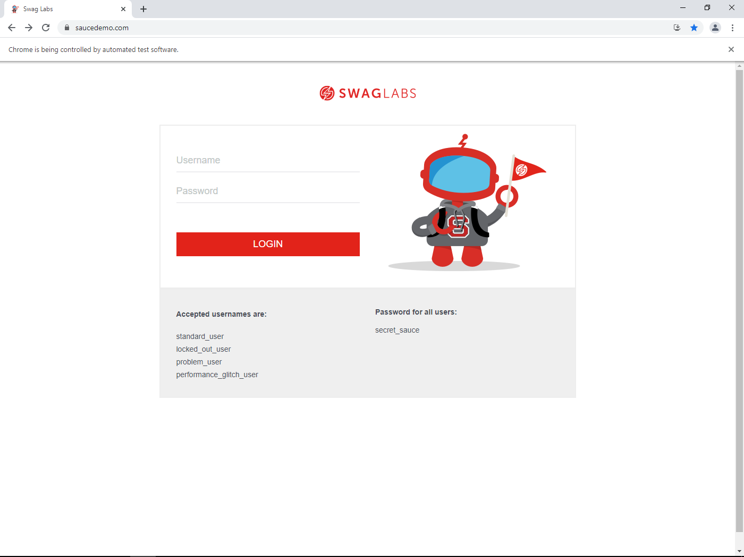  
  
  
 Kesimpulan saya setelah melakukan manual testing pada browser chrome, bahwa semua fungsi yang saya pahami dari browser ini berjalan dengan baik dan benar tanpa kendala Ketika saya mencoba fitur-fitur pada browser chrome ini, jadi dalam pengujian manual testing yang saya lakukan pada browser chrome saya nyatakan dengan status ***PASS***.  
  
  
  
 Automation Testing Tools Berserta Kelebihan Dan Kekurangannya

Tujuan dari setiap tools automation testing adalah untuk meningkatkan produktivitas dan kepuasan pelanggan dengan mengurangi kesalahan dan memberikan perangkat lunak bebas bug. Melalui automation testing, para stakeholder dapat lebih mudah dan lebih cepat mendapatkan wawasan tentang kualitas produk dengan cara yang tidak pernah mereka ketahui sebelumnya.

Tetapi tidak semua tools automation testing sama. Seperti kebanyakan hal dalam hidup, beberapa tools pengujian perangkat lunak menghasilkan kinerja yang luar biasa pada apa yang mereka lakukan, sementara yang lain tidak memiliki kemampuan yang maksimal.

Berikut ini adalah referensi dari tools automation testing berserta kelebihan dan kekuranganya :

### **Selenium**

**Kelebihan :** Tools Pengujian Selenium adalah standar industri dalam hal perangkat lunak dan tools load testing. Selenium bersifat Open-Source dan dikembangkan melalui komponen WebDriver dan IDE- adalah kerangka kerja inti untuk beberapa tools automation testing lainnya, termasuk Katalon, Watir, dan Robot Framework. Selenium berjalan pada [sistem operasi](https://dosenit.com/software/sistem-operasi/apa-itu-sistem-operasi" \o ") Windows, Linux, dan OS X dan kompatibel dengan sebagian besar browser, termasuk Internet Explorer, Chrome, Firefox, dan Headless. Versi terbarunya juga menawarkan fitur untuk merekam dan memutar ulang. Mungkin yang terbaik dari semuanya yaitu programmer dapat menulis tes dalam bahasa umum seperti [Java](https://dosenit.com/java/pemrograman-java), C#, Perl, [Python](https://dosenit.com/python/tutorial-pyhton), [JavaScript](https://dosenit.com/javascript/javascript), Ruby, Groovy, dan [PHP](https://dosenit.com/php/tutorial-php).

**Kekurangan :** Keterampilan canggih diperlukan untuk menginstal, menggunakan, dan mengintegrasikan alat kerangka Kerja Selenium, sehingga dapat terjadi kurva pembelajaran yang signifikan.

* 1. **TestComplete**

**Kelebihan :** TestComplete mudah diatur dan tidak memerlukan pengetahuan pemrograman. (Namun, mereka membantu untuk skrip pengujian lanjutan.). tools ini berjalan pada JavaScript, Python, VBScript, JScript, Delphi, C++, dan C#. Tools ini berfungsi di Web, seluler, dan desktop. Tools ini juga dilengkapi pengujian GUI, fungsional, dan regresif; kemampuan untuk menskalakan tes UI dan mengaturnya untuk pengujian di masa mendatang; pembuatan skrip uji modular yang dapat terus digunakan kembali oleh pengembang; dan integrasi yang baik dengan produk Perangkat Lunak SmartBear lainnya.

**Kekurangan :** biaya perangkat lunak TestComplete cukup mahal dan hanya berjalan di Windows.

* 1. **HP-UFT**

**Kelebihan :** HPE Unified Functional Testing (HP-UFT) yang sebelumnya disebut QTP, menawarkan pengujian fungsional, regresi, dan berkelanjutan menggunakan bahasa Visual Basic Scripting Edition. Tools ini memiliki fitur mekanisme penanganan kesalahan dan dokumentasi otomatis, serta [switch](https://dosenit.com/php/keyword-switch-php) dari otomatisasi ke manual. HP-UFT juga memungkinkan pengembang membuat parameter untuk objek, checkpoints, dan tabel berbasis data; terintegrasi dengan seluler, dan dapat berjalan di beberapa perangkat menggunakan satu skrip.

**Kekurangan :**HP-UFT tidak berjalan di luar Visual Basic, yang dianggap oleh beberapa orang sebagai [bahasa pemrograman](https://dosenit.com/kuliah-it/pemrograman/macam-macam-bahasa-pemrograman) yang telah ketinggalan zaman. Tools ini juga relatif mahal, meskipun peluang lisensi dapat membantu mengimbangi beberapa biaya.

* 1. **Appium**

**Kelebihan :** Appium adalah tools yang bersifat open source untuk menjalankan skrip dan menguji native aplikasi, aplikasi web seluler, dan aplikasi hibrid di smartphone dan tablet Android dan iOS. Tools ini menggunakan protokol WebDriver dan bahasa [pemrograman C](https://dosenit.com/kuliah-it/pemrograman/bahasa-pemrograman-c-akar-dari-bahasa-bahasa-pemrograman-modern" \o ")#, dan memiliki komunitas pengembang yang kuat di belakangnya.

**Kekurangan :**Bekerja dengan aplikasi seluler bisa rumit, terutama saat menggunakan objek aplikasi. Tes juga diketahui berjalan lambat menggunakan Appium, dan mengikuti versi OS seluler terbaru dapat menjadi tantangan.

* 1. **Katalon Studio**

**Kelebihan :** Katalon Studio adalah tools yang berlisensi free dan user friendly serta mudah disetup. Tools ini menawarkan solusi automation testing yang komprehensif untuk aplikasi [API](https://dosenit.com/software/apa-itu-application-programming-interface-api), web, dan seluler dan secara eksplisit dirancang untuk membuat dan menggunakan skrip UI tanpa perlu pengkodean. Katalon mendukung semua sistem operasi serta memanfaatkan mesin Selenium dan Appium. Pada bulan Maret 2019, perusahaan ini dinobatkan sebagai Gartner Peer Insights Customers’ Choice for Software Test Automation.

**Kekurangan :**Tools ini hanya menggunakan bahasa skrip Groovy dan memiliki closed source code, sehingga komunitas pengembang Katalon agak kecil. Pengembang juga telah melaporkan beberapa masalah kinerja dan mengklaim bahwa dokumentasi Katalon membingungkan.

* 1. **Postman**

**Kelebihan :** Postman dianggap sebagai tools pengujian API utama oleh 20.000 pengembang yang menggunakannya. Tools ini menciptakan [server](https://dosenit.com/jaringan-komputer/hardware-jaringan/server) API tiruan sehingga pengembang front-end dan back-end dapat bekerja secara bersamaan, dan antarmukanya yang user friendly mencakup tempat khusus untuk semua skrip, pengujian, dan code snippets untuk kemudahan akses. Postman dapat diinstal sebagai add-on browser atau sebagai aplikasi desktop di semua sistem operasi, dan menawarkan versi gratis dan berbayar. Tools ini tidak hanya menguji API tetapi juga kinerja dan perilaku, dan mendukung pengujian otomatis dan eksploratif.

**Kekurangan :**Tidak mudah untuk memantau kasus pengujian, menurut beberapa pengembang. Ada tools lain yang tersedia yang beberapa orang katakan menawarkan pengujian layanan web yang lebih baik.

(source: <https://dosenit.com/tekno/automation-testing-tools-terbaik> )

Peran Metodologi Agile Didalam Perusahaan Berbasis Teknologi

Umumnya perusahaan-perusahaan berbasis teknologi/ digital tentunya memiliki prinsip bisnis

Yang sejalan mengikuti perkembangan-perkembangan teknologi seiring berjalannya waktu. Maka dari itu mereka akan terus melakukan perubahan-perubahan dan inovasi yang relative cepat dan disesuaikan dengan kebutuhannya, dengan adanya metodologi Agile ini tentunya akan sangat mendukung jalannya perkembangan di perusahaan teknologi, karena metodologi Agile ini memiliki prinsip, tujuan dan bahkan manfaat. Arahnya yang sejalan bila diterapkan dalam perusahaan teknologi akan membantu lebih efisien.

# Pentingnya Agile testing Dalam Software Development

Dalam menjalankan metode agile atau yang lebih dikenal Agile Software Development , dilakukan secara kolaboratif, terstruktur dan terorganisir yang menyangkut berbagai pihak yang bekerjasama. Dimana proyek yang menggunakan metode Agile development biasanya berlangsung dalam jangka waktu pendek dan bertahap. Metode ini juga menuntut kecepatan dalam mengambil keputusan tanpa mengesampingkan kualitas produk. Tidak lupa dalam proses pengembangan juga akan selalu dilakukan evaluasi berkala untuk memperbaiki hal-hal yang dirasa perlu ditingkatkan.

Secara spesifik, manfaat bagi client adalah dapat memberikan feedback secara langsung dan berkala kepada tim pengembang pada fitur-fitur perangkat lunak walaupun belum dirilis. Selain itu manfaat bagi vendor adalah dapat melakukan efisiensi karena dapat mengetahui fokus pengembangan. Manfaat terakhir bagi pengembang sendiri adalah proses pengembangan perangkat lunak dapat berjalan secara beriringan tanpa perlu menunggu stakeholder lain menyelesaikan proyeknya.

Sedangkan tujuan metode agile development ini meliputi terjaganya kualitas perangkat lunak yang dikembangkan, efisiensi budget dan sumber daya karena pengerjaan berfokus pada fitur yang dibutuhkan oleh pengguna, lebih terorganisir, dan kesempatan untuk berkolaborasi antar stakeholder.

# Kesimpulan Scrum Sebagai Tekonlogi Testing

* Teknologi scrum testing menerapkan prinsip metodologi agile
* Kekuatan utama ada pada jalannya kolaborasi tim
* Dapat berjalan sangat baik bilamana semua role in scrum berperan sesuai prinsip
* Dapat meminimalisir resiko lebih efektif dalam uapaya mengurangi resiko yang mungkin akan muncul
* Efektifitas waktunya sangat tinggi berkisar anatara 30% bahkan hingga 60%
* Proses pengembangan berjalan lebih produktif

# Tool untuk Project Manager Kolaborasi Team

Project Management atau manajemen proyek adalah metode yang digunakan untuk mengelola proyek sehingga dapat berjalan sesuai yang direncanakan secara efektif dan efisien.

Untuk mengatur sebuah proyek, diperlukan suatu alat yang dapat memudahkan project manager dalam mencapai tujuan proyeknya. Tujuan tersebut bisa dicapai dengan bantuan project management tools.

Management tools berfungsi untuk memudahkan akses informasi, menjaga komunikasi antartim, dan fleksibel. Namun, project management tools ini tidak hanya digunakan oleh sebuah tim di perusahaan atau organisasi, tetapi Hunters bisa menggunakannya secara pribadi, lo!

Yuk, simak  5 rekomendasi project management tools terbaik yang bisa kamu gunakan!

1. **Trello**

[Trello](https://trello.com/) merupakan project management tools yang digunakan untuk berkolaborasi antartim. Untuk meningkatkan produktivitas, Trello menggunakan task card yang memiliki headline to do, doing, dan done yang berada pada sebuah papan.

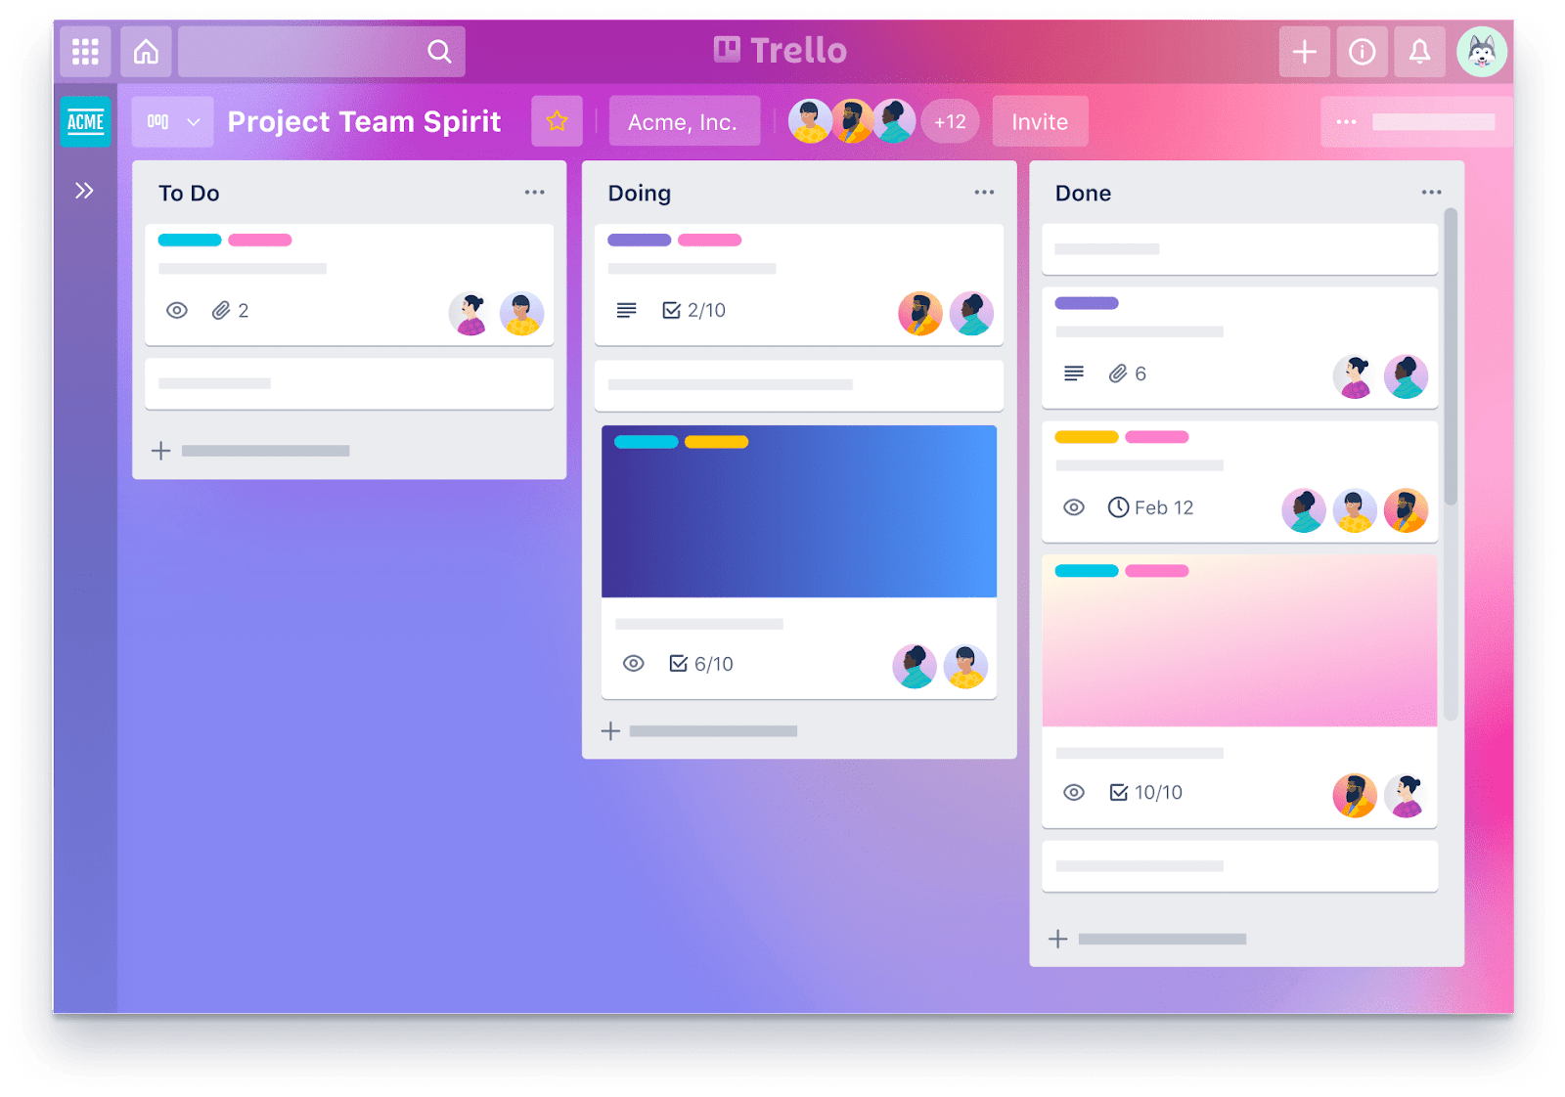

Menariknya, Hunters bisa mengubah warna board Trello sesuai keinginan. Selain memiliki UI/UX yang menarik, card Trello juga dapat diberi label deadline, checklist, serta lampiran. Terdapat 4 izin akses yang sudah Trello siapkan, yaitu private, team, organization, dan public. Hal menarik lainnya, Hunters bisa menambah add-on berbagai aplikasi, seperti Confluence, Slack, Dropbox, Evernote, dan Google Drive.

1. **Slack**

[Slack](https://slack.com/) adalah aplikasi project management yang sekaligus dapat digunakan sebagai alat komunikasi antartim. Tidak hanya bertukar dokumen, Hunters juga bisa mengirimkan pesan instan melalui aplikasi ini.

Slack memiliki fitur channel (obrolan grup), terdapat fitur screen sharing untuk presentasi, serta sebagai sarana bertukar dokumen gambar, video, dan dokumen yang terhubung dengan komputer atau Google Drive.   
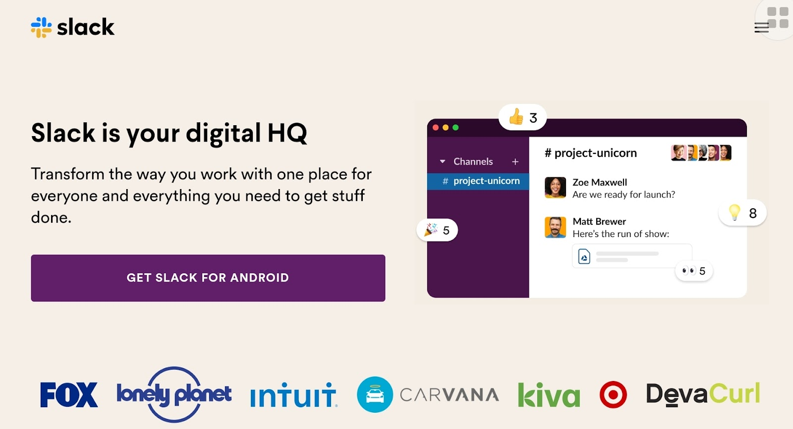

Untuk memudahkan penggunanya, Slack juga terintegrasi dengan banyak aplikasi, lo. Versi gratis Slack dapat menampung sekitar 10.000 pesan terbaru dan menambahkan beberapa orang ke channel.

1. **ClickUp**

Aplikasi project management [ClickUp](https://clickup.com/" \t "_blank) bisa disebut sebagai aplikasi yang sangat lengkap. Melalui ClickUp, Hunters dapat melakukan manajemen waktu, kolaborasi**antar anggota tim**, dan pelaporan.   
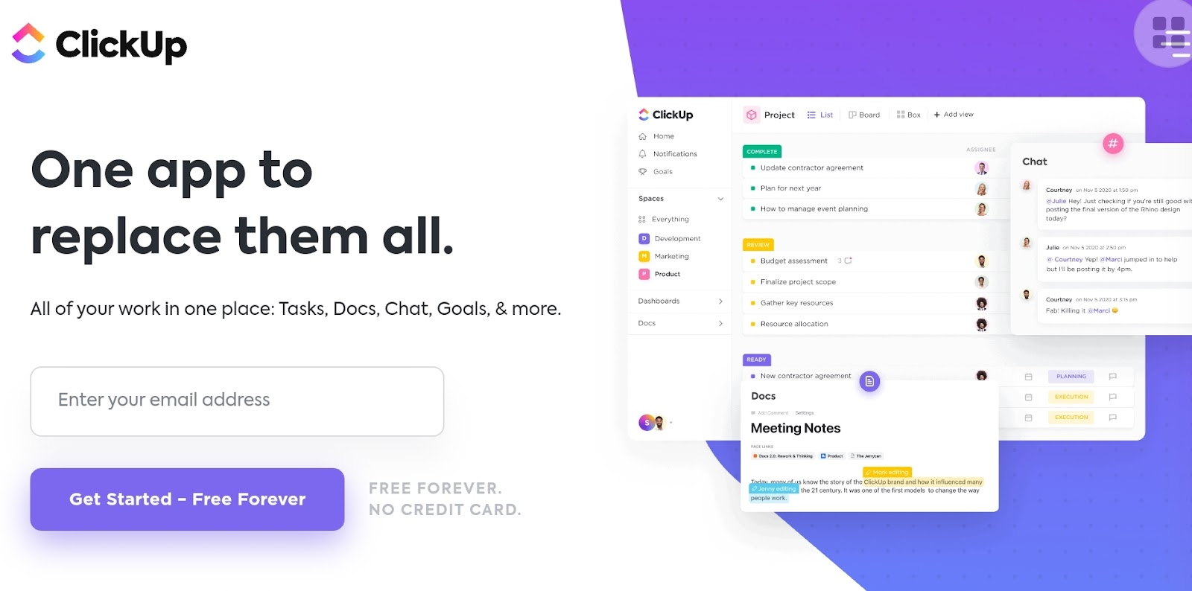

Fitur yang sangat menarik dari aplikasi ini adalah Hunters dapat mengimpor tugas dengan mudah, misalnya dokumen yang berasal dari Slack, Google Drive, Google Chrome, Microsoft Teams, Google Kalender, dan Zoom. Desain yang ditawarkan pun juga sangat menarik. Aplikasi ini berbayar jika Hunters ingin mengakses seluruh fitur ClickUp.

**Baca juga: [Metode Kanban Untuk Produktivitas Proyek](https://magangupdate.id/metode-kanban-untuk-produktivitas-proyek/)**

1. **Google Workspace**

Mungkin sebagian Hunters sudah tidak asing lagi dengan yang namanya [Google Workspace](https://workspace.google.com/). Google Workspace terdiri dari beberapa aplikasi yang mampu meningkatkan produktivitas Hunters, baik digunakan secara individu maupun secara tim.   
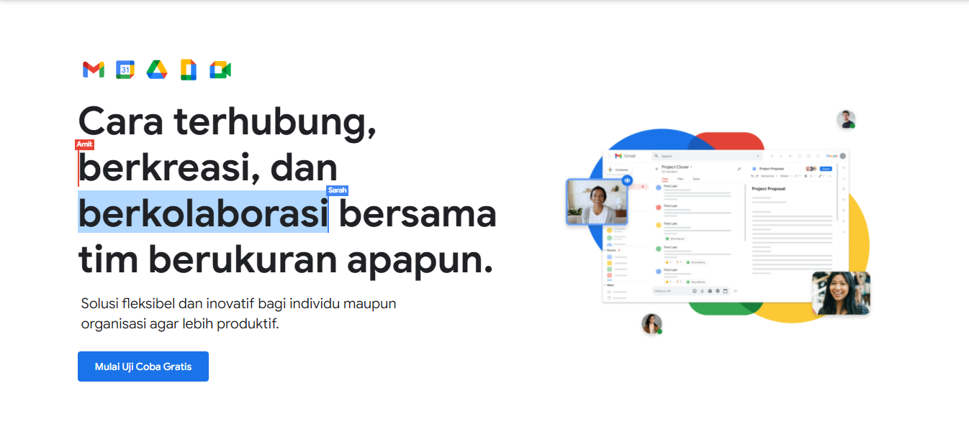

Beberapa aplikasi yang termasuk google workspace adalah Gmail, Google Drive, Google Meet, Google Calendar, serta collaboration tools berupa Google Docs, Spreadsheets, Slides, Chat. Menariknya, Google Workspace memiliki alat komunikasi dan kalender yang terintegrasi. Aplikasi ini juga sangat cocok untuk digunakan semua kalangan, baik individu maupun kelompok, serta akses yang mudah.

1. **Miro**

[Miro](https://miro.com/) merupakan platform papan tulis kolaboratif online yang sangat cocok untuk suatu tim di perusahaan atau organisasi.  Aplikasi Miro juga sudah terintegrasi dengan aplikasi lainnya, seperti Dropbox, Box, Google Suite, JIRA, Slack, dan Sketch.

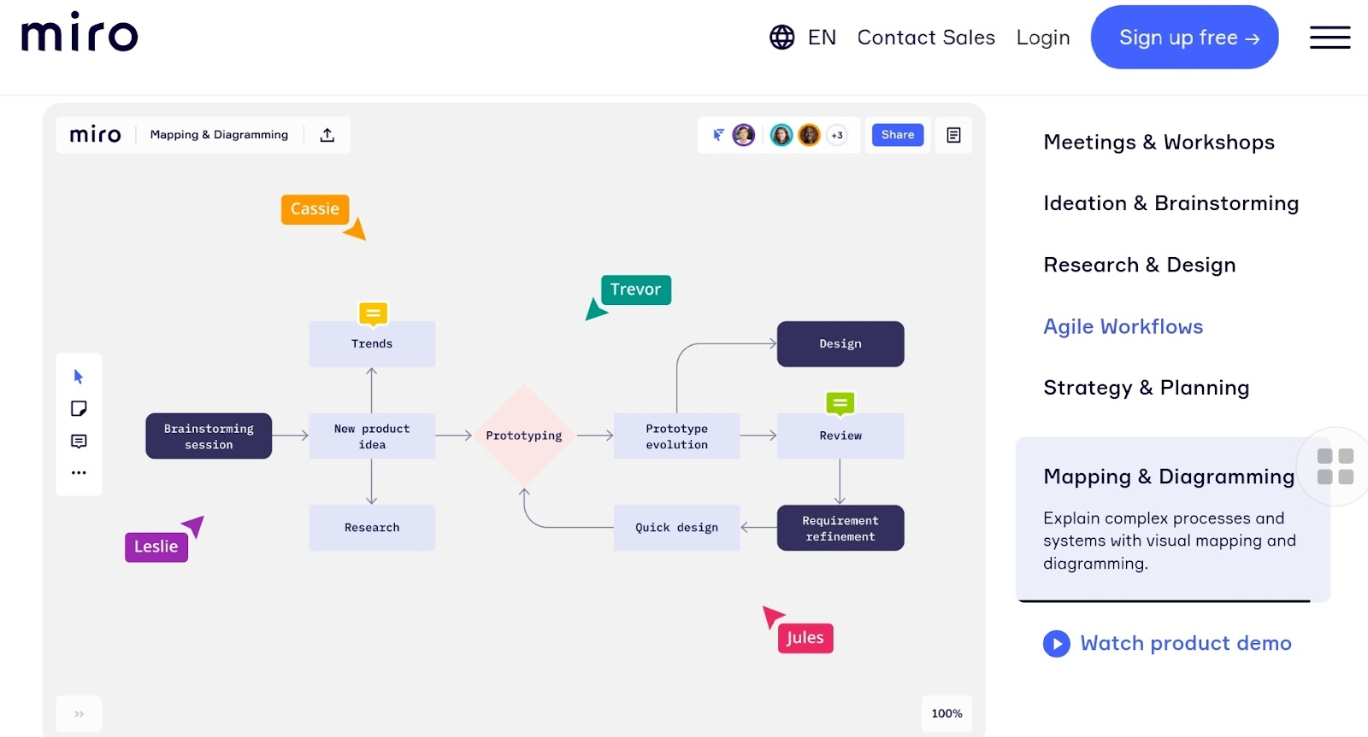

Melalui papan tulis Miro, setiap anggota tim dapat menggambar, menulis, dan mengedit dalam satu papan yang sama secara bersamaan. Menariknya, Hunters juga bisa berkomunikasi dengan anggota tim melalui fitur chat dan komentar. Miro sangat cocok digunakan untuk kolaborasi bersama tim!